# 高级数据库实验二实验报告

**SA10225252 软设2班 陈超**

1. **实验目的**

为了了解数据库buffer管理器的工作原理，对数据库底层结构有更进一步的了解，从而为以后深入探究数据库性能提供理论基础和实践基础。所以本实验着手于设计一个基于LRU算法的buffer manager。

1. **实验环境**

硬件平台：LENOVO 昭阳E46

软件平台：开发系统：win7

开发工具：visual studio 2008

开发语言：c++

1. **实验内容**
2. **相关数据结构描述**

1）Buffer长度采用了1024，即1024帧

2）使用了四个主要的数据结构：

●一个frame映射page的整形数组int f2p [BUFFSIZE]

●一个page映射BCB的指针数组BCB *p2b[BUFFSIZE]

●一个为实现LRU算法而采用的双向链表listhead

●一个用来记录总I/O次数的整形变量iotimes。

3）使用了四个自定义函数：

●bool isPageInHashtable(int page_id)

用来判断给定页是否已存在于缓存中

●void addPageToHashtable(int page_id,int frame_id,char state)

用来将页以及对应的帧和状态（读/写）添加进page2BCB的散列指针数组中，用以添加、修改

相关页的BCB信息。

●void delePageToHashtable(int page_id)

用来将页的BCB信息从散列指针数组中删除。作为从缓存中删除指定页映射的一步。

●void addPageToFrame(int page_id,char state)

最主要的逻辑实现函数，用来执行算法的主要步骤，实现基于LRU算法的buffer管理器。

1. **算法描述**
2. 先依次读入所给测试文档里面的数据，然后按行依次处理每个命令，循环执行如下：
3. 判断是否缓存已经填满，若未填满，则3），若已经填满，则6）
4. 判断该页是否已存在于缓存中，若已存在，则4）若不存在，则5）
5. 在p2b指针数组中修改该页对应的BCB参数，并同时找出该页在双向链表listhead中的位置，插到首位。结束
6. I/O次数加1。在双向链表listhead首部插入新节点，并同时在f2p数组添加该页映射，最后将该页相关信息插入p2b指针数组中。结束
7. 判断该页是否已存在于缓存中，若已存在，则4），若不存在，则7）
8. I/O次数加1。选出双向链表listhead的最后一个节点，读出其中的page值，并到f2p数组中找出对应的frame值，首先将该页和该frame值映射，然后删除最后一个节点，同时删除对应p2b指针数组中的BCB块。删除的时候在p2b指针数组中寻找最后节点对应的BCB块，如果dirty值不为0，则I/O次数加1。删除完毕之后，在双向链表头部插入该页的新节点。并将该页的BCB插入p2b指针数组的相应位置。结束。

经过以上算法之后，最后读取iotimes的值，即是最后结果。

1. **实验结果**

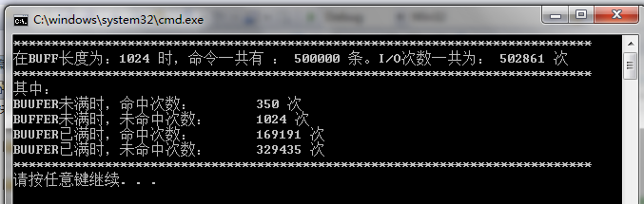

(注：测试文档安放路径为f://testdata.txt)

1. **实验总结**

经过这一次的实验，我对于数据库的buffer有了更进一步的了解，而不仅仅停留在本来只是将之在理论上于操作系统的cache进行比较的层面。我初步掌握了数据库的buffer结构，LRU置换过程。这对于我未来的实习和工作有莫大的帮助。